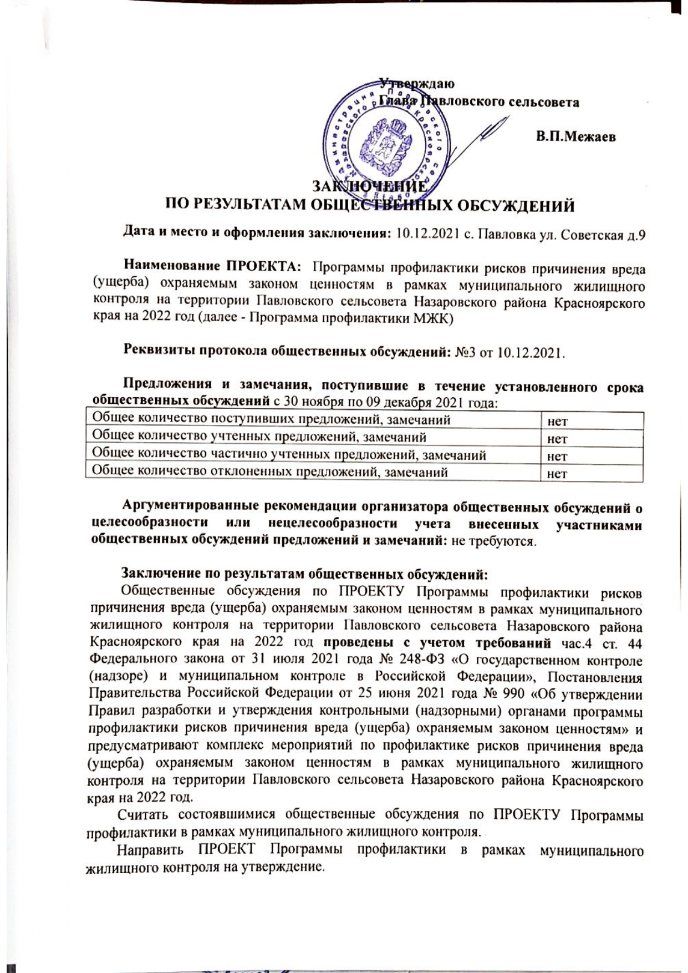
Утверждаю
Глава Павловского сельсовета

В.П.Межаев

ЗАКЛЮЧЕНИЕ
ПО РЕЗУЛЬТАТАМ ОБЩЕСТВЕННЫХ ОБСУЖДЕНИЙ

Дата и место и оформления заключения: 10.12.2021 с. Павловка ул. Советская д.9

Наименование ПРОЕКТА: Программы профилактики рисков причинения вреда (ущерба) охраняемым законом ценностям в рамках муниципального жилищного контроля на территории Павловского сельсовета Назаровского района Красноярского края на 2022 год (далее - Программа профилактики МЖК)

Реквизиты протокола общественных обсуждений: №3 от 10.12.2021.

Предложения и замечания, поступившие в течение установленного срока общественных обсуждений с 30 ноября по 09 декабря 2021 года:
Общее количество поступивших предложений, замечаний | нет
Общее количество учтенных предложений, замечаний | нет
Общее количество частично учтенных предложений, замечаний | нет
Общее количество отклоненных предложений, замечаний | нет

Аргументированные рекомендации организатора общественных обсуждений о целесообразности или нецелесообразности учета внесенных участниками общественных обсуждений предложений и замечаний: не требуются.

Заключение по результатам общественных обсуждений:
Общественные обсуждения по ПРОЕКТУ Программы профилактики рисков причинения вреда (ущерба) охраняемым законом ценностям в рамках муниципального жилищного контроля на территории Павловского сельсовета Назаровского района Красноярского края на 2022 год проведены с учетом требований час.4 ст. 44 Федерального закона от 31 июля 2021 года № 248-ФЗ «О государственном контроле (надзоре) и муниципальном контроле в Российской Федерации», Постановления Правительства Российской Федерации от 25 июня 2021 года № 990 «Об утверждении Правил разработки и утверждения контрольными (надзорными) органами программы профилактики рисков причинения вреда (ущерба) охраняемым законом ценностям» и предусматривают комплекс мероприятий по профилактике рисков причинения вреда (ущерба) охраняемым законом ценностям в рамках муниципального жилищного контроля на территории Павловского сельсовета Назаровского района Красноярского края на 2022 год.
Считать состоявшимися общественные обсуждения по ПРОЕКТУ Программы профилактики в рамках муниципального жилищного контроля.
Направить ПРОЕКТ Программы профилактики в рамках муниципального жилищного контроля на утверждение.

